متوسطة: التاريــــخ: 13/11/2023 المستوى: السنة الرابــعة متوســط الــمـدة: ساعـــــــــــــة واحدة
الفرض فصل الأول في مادة العلوم الفيزيائية والتكنولوجيا
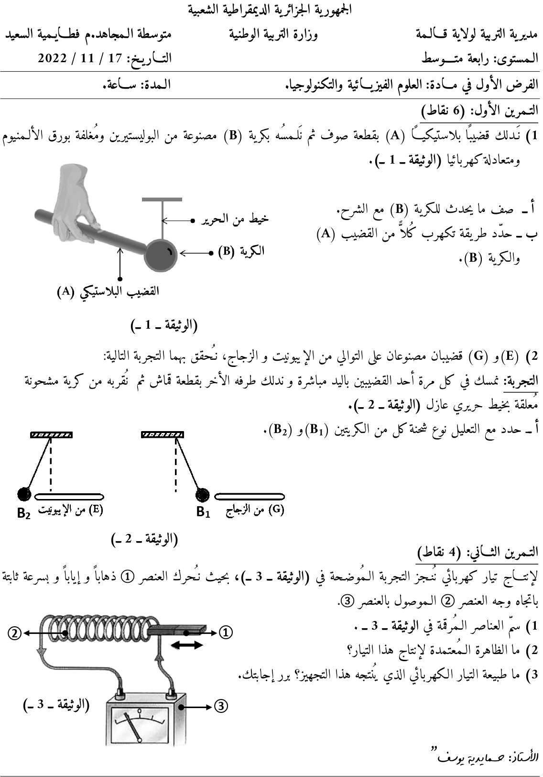
الوثيقة -1-
- -
الوضعية الأولى: 10 نقاط
في حصة أعمال مخبرية فوج الأستاذ المتعلمين إلى فوجين وقدم لهما
الوسائل المناسبة لمشاهدات تجريبية لظواهر التكهرب.
1/-الفوج الأول: دلك قضيبا بلاستيكيا بقطعة صوف وقربه
من الكريةمصنوعة من البوليستران ومغلفة بورق الألمنيوم
وغير مشحونة حتى يلامسها كما في الوثيقة -1-.
- صف ماذا يحدث للكرية مع الشرح.
V
- ما هو نوع الشحنة التي تظهر على الكرية.
- حدد طريقة تكهرب كل من القضيب ،والكريه .
2/-الفوج الثاني: دلك قضيبا زجاجيابقطعة حرير وقربه من
القرص المعدني للكاشف الكهربائي دون ملامسة كما في الوثيقة -2-:
- صف ماذا يحدث للورقتين المعدنيتين مع الشرح.
- ما هو نوع الشحنة التي تظهر على الورقتين.
الوثيقة -2-
- حدد طريقة تكهرب الورقتين المعدنيتين.
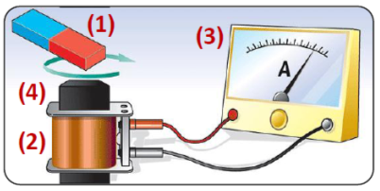
- صف ماذا يحدث للورقتين لما نبعد القضيب الزجاجي المشحون.
G
الوضعية الثانية: 10 نقاط

تبين التركيبة (الوثيقة-3-) تجربة لظاهرة فيزيائية لإنتاج التيار الكهربائي:
- برأيك ما اسم الظاهرة التي تحققها هذه التركيبة؟
وما طبيعة التيار الناتج؟ وأعط رمزه.
الوثيقة -3-
- سّم كل عنصر مرقم في التركيبة )1-2-3) ثم استنتج دور العنصر (3)؟
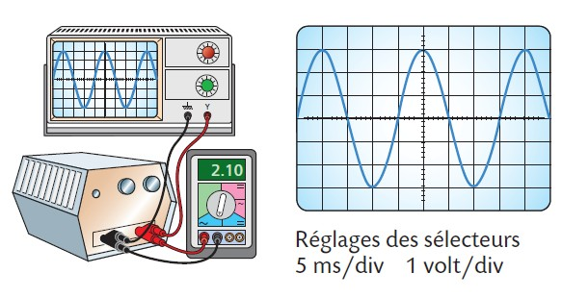
- نقوم باستبدال العنصر (3) براسم الاهتزاز المهبطي، فتحصلنا على النتائج المبينة في الشكل الوثيقة-4- :
$S_{v}=1v/div$
$$S_{h}=5ms/div$$

$$S_{h}=2ms/div$$

الوثيقة -4-
- ما نوع التوتر الكهربائي المشاهد على شاشة راسم الاهتزاز؟
برر اجابتك.
- احسب دور المنحنىثم استنتج تواتره .
- ماذا تمثل قيمة التوتر التي يشير إليها جهاز فولط متر؟
- استنتج التوتر الاعظمي بطريقتين مختلفتين.

وفقكم الله يا مبدعين

